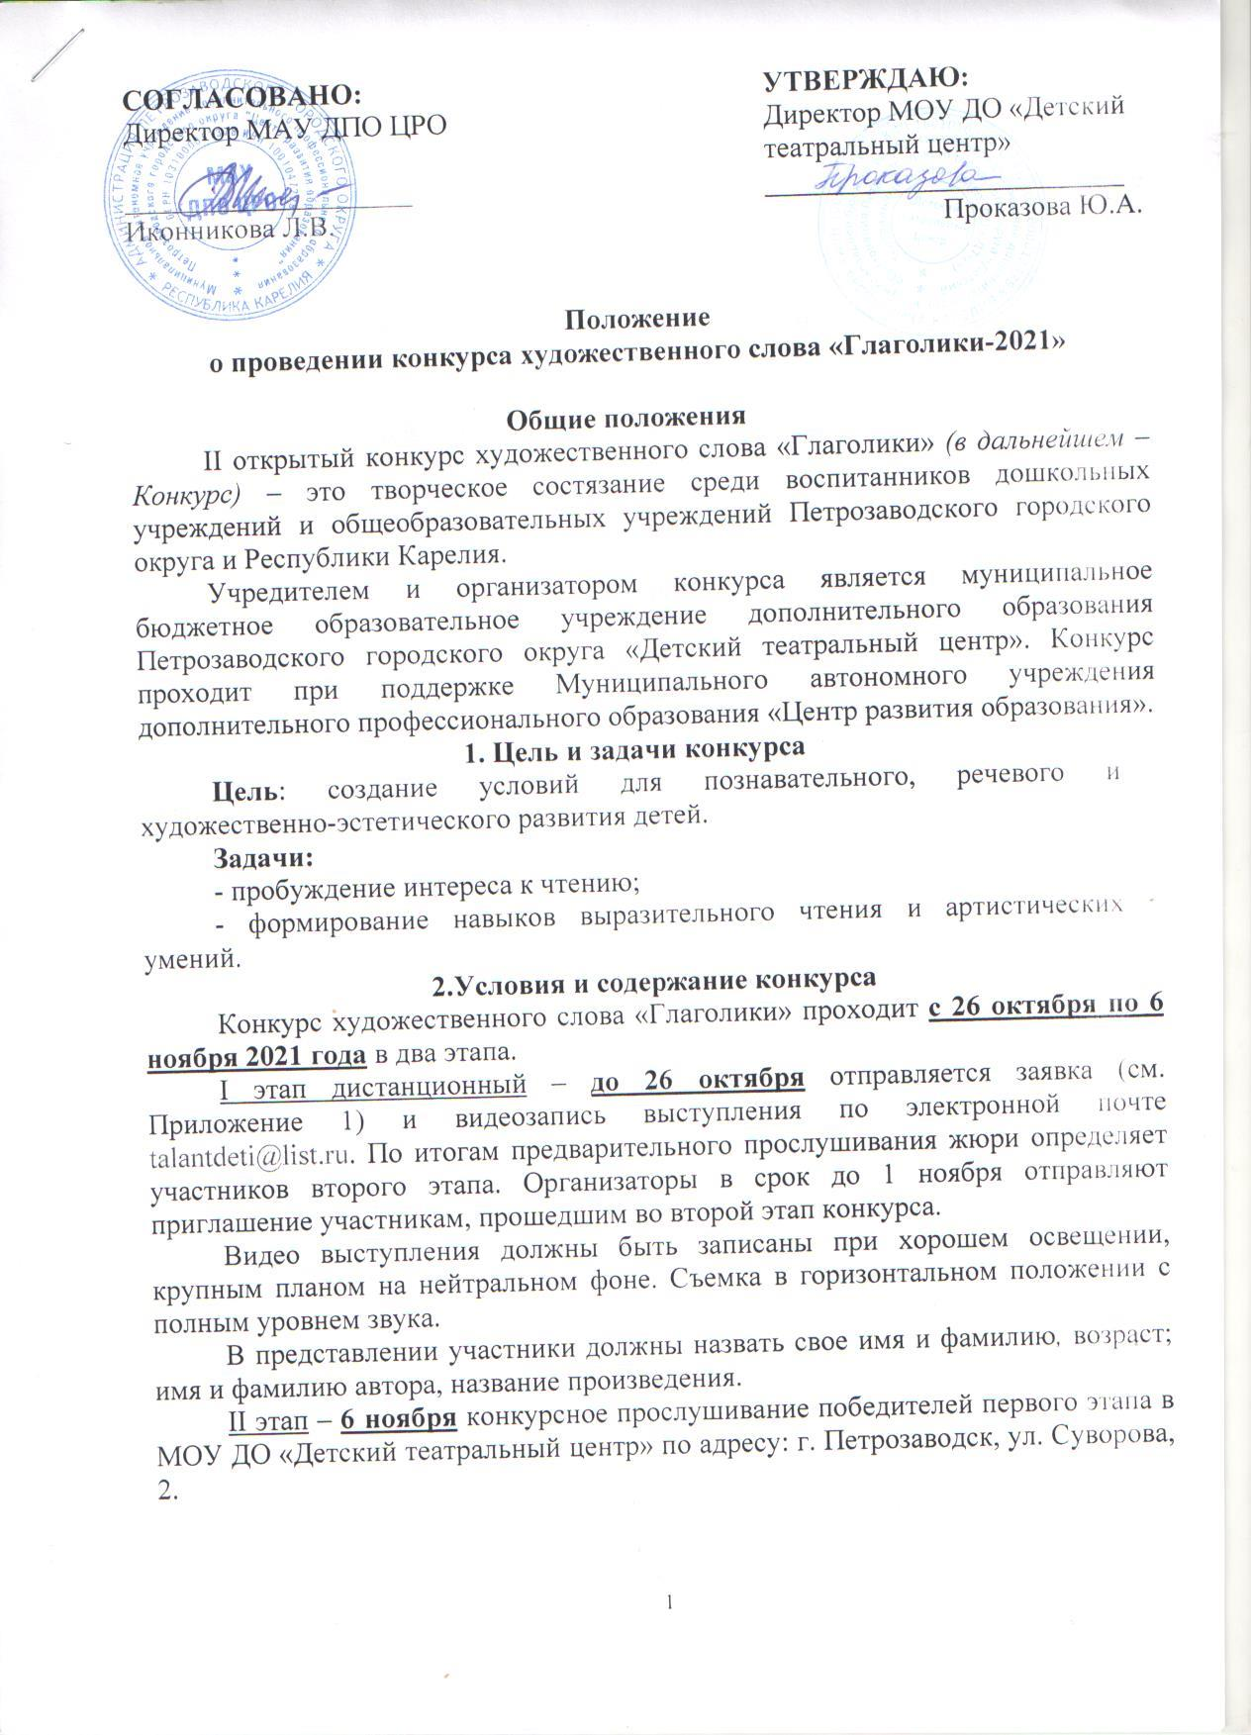
Конкурс проводится в двух возрастных категориях:
- 5-7 лет - участники исполняют одно юмористическое стихотворение отечественных поэтов.
- 8-12 лет – участники исполняют одно стихотворение о природе поэтов-юбиляров (список прилагается).
Исполнение может быть индивидуальным, парным или групповым.
В процессе выступления возможно использование видео- и музыкального сопровождения, костюмов, реквизита если это оправданно и не мешает зрительскому восприятию.

Критерии оценки и требования к выступлениям:
- понимание текста и умение донести смысл;
- артистизм;
- органичное сочетание используемых возможностей и технических средств.

Жюри Конкурса формируется из организаторов Конкурса, преподавателей русского языка и литературы, деятелей культуры и искусства.

Все участники конкурса награждаются сертификатами участника в электронном виде.
Победители второго этапа конкурса в каждой возрастной категории из общеобразовательных учреждений Петрозаводского городского округа награждаются дипломами I, II, III степени в бумажном виде.
Победители второго этапа конкурса в каждой возрастной категории из общеобразовательных учреждений Республики Карелия награждаются дипломами I, II, III степени в электронном виде.
Решением организаторов могут быть учреждены специальные дипломы.
Руководители получают Благодарственные письма МОУ ДО «Детский театральный центр».

Выступление победителей конкурса в видео формате будет представлено на сайте МОУ ДО «Детский театральный центр» https://dtcentr.nubex.ru/.

Телефон для дополнительной информации +79114006157
Людмила Ивановна Сорокина, педагог-организатор МОУ ДО «Детский театральный центр».

«Классики – детям» - поэты-юбиляры 2021 года
3 января — 85 лет со дня рождения русского поэта Николая Михайловича Рубцова (1936–1971)
17 февраля — 115 лет со дня рождения русской детской поэтессы Агнии Львовны Барто (1906–1981)
4 июня — 200 лет со дня рождения русского поэта Аполлона Николаевича Майкова (1821–1897)
10 декабря — 200 лет со дня рождения русского поэта Николая Алексеевича Некрасова (1821–1878)
6 апреля — 180 лет со дня рождения русского поэта Ивана Захаровича Сурикова (1841–1881)
22 февраля — 200 лет со дня рождения русского писателя Алексея Михайловича Жемчужникова (1821–1908)

Приложение №1

ЗАЯВКА
на участие в конкурсе «Глаголики»
(принимается только от учреждения после просмотра видеозаписи выступления участника)
Полное название образовательной организации или творческого коллектива
ФИО, телефон контактного лица
Имя, фамилия участника, возраст, дата рождения. ОУ, класс.
Групповое выступление оформляется одним списком
Автор и название произведения
Что необходимо для выступления

*Факт подачи заявки для участия в Конкурсе является согласием участника на предоставление организаторам (оператору) своих персональных данных, их обработку (включая сбор, систематизацию, накопление, хранение), уточнение, использование (в том числе для вручения дипломов и наград, индивидуального общения организаторов Конкурса и участников), распространение (в том числе передачу персональных данных третьим лицам), обезличивание, блокирование и уничтожение.
Участник дает согласие на обработку персональных данных с момента подачи заявки на участие в Конкурсе. Согласие действует в течение трех лет.
Обработка персональных данных осуществляется в соответствии с нормами Федерального закона от 8 июля 2006 года № 152-ФЗ «О персональных данных».
Оператор персональных данных:
Муниципальное бюджетное общеобразовательное учреждение дополнительного образования «Детский театральный центр» Петрозаводского городского округа.
Контактная информация:
- юридический и почтовый адрес: 185007, Республика Карелия, город Петрозаводск, улица Суворова, дом 2;
- телефон: 8(8142)720846, 722183.

